輔仁大學公共事務室九十四年十月行政會議報告
壹、公關業務
一、綜合業務
（一）文宣製作
1.協助製作大學博覽會、研究所博覽會文宣資料及相關物品。
2.製作學校中英文摺頁簡介。
3.製作學校簡介powerpoint。
4.協助國際學術交流中心英文網頁之相關事宜。
（二）八十週年校慶
1.製作修改八十週年校慶各式文宣，共計有二支宣導短片、二支動畫版、
二種網頁設計、四種海報等各式文宣。
2.聯繫安排陶然樞機主教、馬丁諾樞機主教、高澤濃樞機主教行程之相關
事宜。
3.連絡了解大學原創精神美國校長參與狀況。
4.撰寫校慶邀請信函給相關單位。
（三）慶典活動
1.協助12/6 馬丁諾樞機主教名譽博士頒授典禮相關事宜。
2.協助12/9荊其誠先生與張厚粲女是名譽博士頒授典禮相關事宜。
3.協助醫學院落成典禮之相關事宜。
4.協助FABC之相關事宜。
（四）其他
1.協助安排總務處與新莊地區鄰里長餐敘。
2.協助訂購中秋節禮盒贈送新聞媒體記者及新莊地區鄰里長。
3.PHS來訪商談促銷方案
二、輔大認同卡：
（1）認同卡校友推廣專函已於9月8日正式寄出。
（2）認同卡校友推廣專案電話追蹤已於9月15日正式開始。
（3）認同卡校友身份辨識系統已於9月12正式上線使用。
（4）認同卡刷卡辨識機已於9與19日裝設完成。
三、公共事務室網頁內容更新：
組 別 | 筆 數
綜合業務組 | 4
新聞媒體組 | 7
校友聯繫組 | 4
教育發展資金組 | 1
其他 | 16
四、行政單位網頁英文化資料已完成。
五、感謝函：
（1）校長交辦之特殊感謝函已完成並寄出。
（2）第十四期感謝函已於9月12日完成並寄出。
六、親善大使培訓：
親善大使將於10月4日（星期二）晚於谷欣廳舉行始業式，展開新學年的
培訓與服務，服務重點在慶祝80周年校慶各系耊活動。九月份服務如下：
（1）外賓參訪統計（C級）:
時 間 | 案 由 | 參訪數據 | 服務人數 | 服務時數
94.09.22（四） | rina arinwirot University Bangkok,Thailand教授 | 6人 | 3人 | 計6小時
94.09.22（四） | 美國雪城大學四位教授 | 4人 | 3人 | 計6小時
94.09.26（一） | 巴西南大河州天主教大學Dr.Jorge Luis Nicolas Audy 教授.及科技廳廳長Mr.Kalil Sehbe（Secretary of state） | 2人 | 2人 | 計5小時
94.09.29（四） | 新竹市北大堂天主教至潔會會員（彭以凡神父領隊）. | 12人 | 3人 | 7.5小時
共計 |  | 24人 | 11人 | 24.5小時
（2）中學生參訪統計（C級）：無
（3）親善大使校內服務統計（B級）:
時 間 | 案 由 | 服務人數 | 服務時數
94.09.16（五） | 94學年度新生輔導教育暨開學典禮 | 8人 | 16小時
94.09.28（三） | 94學年度慶祝教師節暨表揚大會 | 6人 | 15小時
共計 |  | 14人 | 31小時
（4）親善大使校外服務統計（A級）:
時 間 | 案 由 | 服務人數 | 服務時數
94.09.24（六） | 台北縣金山鄉鐵人2項腳踏車比賽 | 3人 | 17小時
共計 |  | 3人 | 17小時
貳、校友聯繫業務
一、加強與校系友會聯繫工作：
日期 |  |  | 事件內容
94 | 09 | 5 | 美國休士頓校友戴建民拜會校長
 | 09 | 11 | 北京校友會校友返校日(輔仁舊校址)
 | 09 | 12 | 香港校友會邀請輔大校長及師長團一行舉辦聯誼餐宴(九龍逸東酒店)
 | 09 | 15 | 安排傑出校友鄭功榮及休士頓校友會林明德校友與校長午宴。
 | 09 | 20 | 台北縣校友會周錫瑋理事長及數位理監事拜會校長
 | 09 | 21 | 台北縣校友會舉辦80週年校慶暨擴大校友聯絡組織工作聯誼活動
 | 09 | 22 | 美國大華府地區校友會潘吉蒂校友拜會校長
 | 09 | 23 | 北加州校友會前會長李華拜會校長及餐宴
 | 09 | 24 | 安排北加州校友會蔡秀美校友與校長晚宴(雲源餐廳)
二、校友業務之推廣：
日期 |  |  | 事件內容
94 | 09 | 14 | 傑出校友鄭功榮校友拜會校長。
 | 09 | 15 | 召開94學年度傑出校友遴選會議
 | 09 | 23 | 發文-傑出校友當選名單共12位及公告傑出事蹟
 | 09 | 23 | 發文-傑出校友會議記錄
 | 09 | 30 | 寄發94學年度傑出校友當選信函及相關文件
三、80週年校慶校友系列活動籌備：
1.完成歷屆傑出校友展工作文案審核及部分寄發工作。
2.辦理大陸校友來台參加活動手續申請事宜。
3.草擬全球校友總會遴選章程及組織架構表相關事宜。
4.公告校友返校日經費補助辦法及申請案件審查。
5.協助台北縣校友會於學校附近陸橋刊登賀輔大80週年校慶之文宣廣告
6.其他：
日期 |  |  | 事件內容
94 | 09 | 07 | 拜訪傑出校友吳東賢邀請參加80週年校慶校友系列活動。
 | 09 | 15 | 拜訪體育系系主任及體育系系友會會長黃永福校友，邀請其參加80週年校慶校友系列活動。
 | 09 | 15 | 拜訪電子系系主任，請其邀請校友參加80週年校慶校友系列活動。
 | 09 | 19 | 80週年校慶校友報名系統正式上線
 | 09 | 26 | 撰寫80週年工作進度
四、校友資料庫系統維護：
(1)資料庫功能維護：
A. 系所屆數別整理及使用狀況發文調查。
B. 修改:修改國內校友郵遞地址及補郵遞區號(約8萬筆)。
(2)搜尋各單位需求之校友通訊名冊及標籤：
A.提供校、系所友會名冊：
1.台北縣校友索取系、所友會會長通訊名冊。。
B.提供系所名冊：
1.廣告傳播學系索取大眾傳播系第1~10屆校友通訊名冊。
2.兒童與家庭學系索取家政系2、5、8、11、14、17、20、23屆校友名冊及
標籤；生活應用科學系1、4、7、10、13屆校友名冊及標籤。
C.本室業務所需名冊：
1.台新銀行電訪名單。
2.歷屆傑出校友郵寄標籤。
3.94學年度當選傑出校友郵寄標籤，及未當選傑出校友郵寄標籤。
4.國內外校友會會長郵寄標籤、系所友會會長標籤。
(3)寄發全校校友電子郵件：
1.發給校友輔大紀事報出刊通知信。
2.輔大80週年校慶活動線上報名通知信。
(4)各院所屬各系所修改/新增校友資料筆數統計表：
（時間：94年9月1日～9月30日）
 | 校友資料修改筆數
文 學 院 | 42
外語學院 | 32
民生學院 | 14
法律學院 | 8
社會科學院 | 20
理工學院 | 41
進 修 部 | 80
管理學院 | 87
醫學院 | 10
藝術學院 | 1
公共事務室 | 1620
合計 | 1955
五、校友服務業務：
A.校友服務項目：
1.代辦校友證件線上作業系統測試及修正使用功能。
B.尋找校友及協助聯繫：計1人。
C.代辦校友證件一覽表（時間：94年9月1日～9月30日）
學系班別 | 成績單 |  | 畢業證書 |  | 校友證 | 統計
學系班別 | 中文 | 英文 | 中文 | 英文 | 校友證 | 統計
文學院 | 3 | 19 | 7 | 17 | 21 | 67
藝術學院 | 1 | 1 | 3 | 0 | 0 | 5
醫學院 | 10 | 0 | 3 | 8 | 3 | 24
理工學院 | 1 | 13 | 9 | 26 | 16 | 65
民生學院 | 3 | 11 | 5 | 7 | 4 | 30
外語學院 | 16 | 35 | 6 | 37 | 4 | 98
法律學院 | 3 | 1 | 2 | 1 | 13 | 20
社會科學院 | 11 | 7 | 1 | 7 | 0 | 26
管理學院 | 16 | 30 | 8 | 26 | 14 | 94
進修部 | 3 | 50 | 11 | 25 | 16 | 105
總計 | 67 | 167 | 55 | 154 | 91 | 534

叁、新聞媒體業務
一、9月1日至9月30日對外發布之活動訊息：
發布日期 | 活動名稱
9月13日 | 輔仁大學與彰化基督教醫院結親家─輔仁大學與彰化基督教醫院  建教合作簽約典禮
9月14日 | 輔仁大學九十四學年度新生開學典禮暨輔導教育
9月15日 | 輔大跆拳道金牌國手吳燕妮將獲校長表揚並獲頒獎學金
9月27日 | 輔仁大學歡慶教師節暨教師表揚大會
9月28日 | 從美國紐奧良歷劫歸來之輔大醫學系優秀學子葉志凡與林群傑接受  校長接見及表揚
二、9月1日至9月30日對外發布之新聞稿暨聯絡採訪事項：
發布日期 | 新聞稿名稱
9月02日 | 針對「中國國家統計局副局長朱向東於陽明山泡溫泉暴斃事件」  本校說明
9月05日 | 輔仁大學開辦九十四年度「花藝設計班」及「西餐實務班」
9月14日 | 輔仁大學與彰化基督教醫院歡喜結親家─輔仁大學與財團法人彰化  基督教醫院建教合作簽約典禮
9月15日 | 輔仁大學開辦九十四年度「花藝設計班」及「西餐實務班」
9月16日 | 「迎光」儀式迎接新生 「輔仁媽媽」短片展現輔大精神
9月16日 | 輔大跆拳道金牌國手吳燕妮勇奪世界運動會金牌由校長表揚並獲頒  獎勵金
9月19日 | 輔大創校八十週年開學祈福彌撒─吹響讚美的號角
9月27日 | 台北縣政府辦理九十四年度職業訓練招生─輔仁大學民生學院開  辦「花藝設計班」及「西餐實務班」
9月28日 | 第六屆思恒獎四位菁英獲獎 資深傳播人齊聲祝賀
9月28日 | 輔仁大學歡慶教師節暨教師表揚大會
9月29日 | 輔大邀請全球校友回娘家 一同歡度校慶月(美國世界日報)
9月29日 | 輔大醫學系優秀學子葉志凡與林群傑與美國紐奧良風災展現輔大  「敬天愛人」精神
三、新聞統計數量：
見報次數
年度 | 全國93 | 全國94 | 地方93 | 地方94
總計 | 7 | 27 | 26 | 21

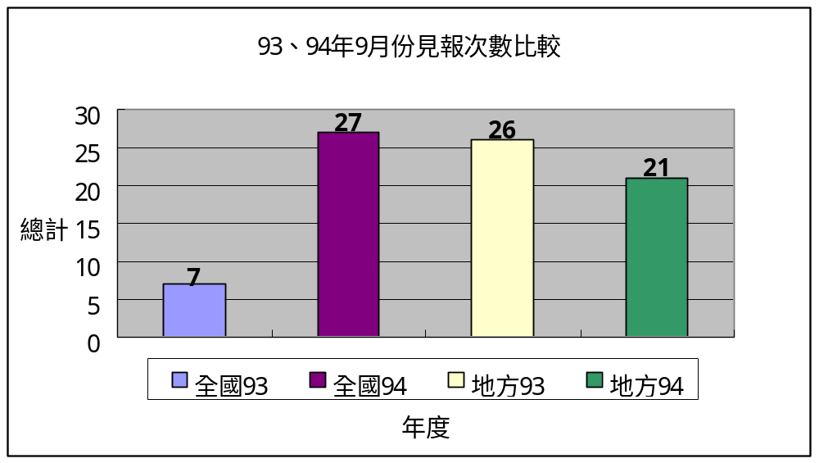

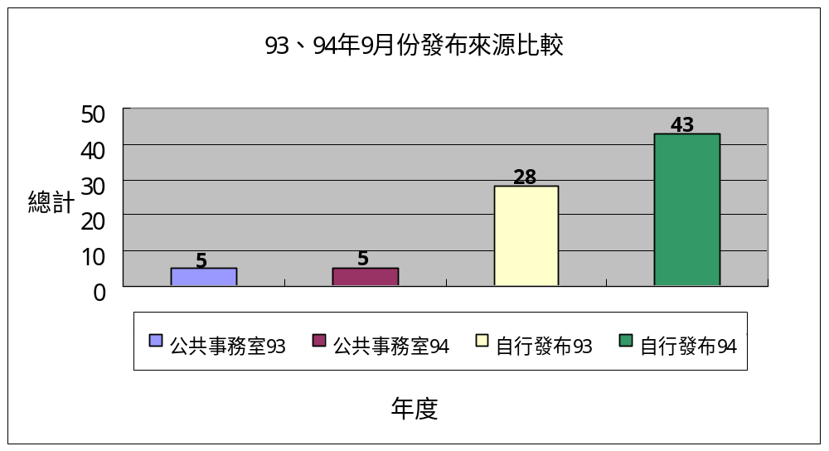
發布來源
年度 | 公共事務室93 | 公共事務室94 | 自行發布93 | 自行發布94
總計 | 5 | 5 | 28 | 43
資料來源：聯合報、中國時報、民生報、自由時報、中央日報、中華日報、星報、
聯合晚報、中時晚報、善導周刊、教友生活周刊、蘋果日報、經濟日報、工商時報
四、上報新聞統計分析一覽表(時間：94年9月1日~9月30日)：
單位 | 見報次數 |  | 發佈來源 |  | 上報率
 | 全國 | 地方 | 公共事務室 | 自行發佈 | 總計
校本部 | 12 | 9 | 2 | 19 | 21
進修部 | 0 | 2 | 0 | 2 | 2
文學院 | 2 | 2 | 2 | 2 | 4
藝術學院 | 0 | 0 | 0 | 0 | 0
醫學院 | 5 | 1 | 0 | 6 | 6
外語學院 | 1 | 1 | 0 | 2 | 2
理工學院 | 1 | 2 | 0 | 3 | 3
民生學院 | 1 | 1 | 1 | 1 | 2
神學院 | 1 | 0 | 0 | 1 | 1
法律學院 | 1 | 0 | 0 | 1 | 1
社會科學學院 | 0 | 0 | 0 | 0 | 0
管理學院 | 3 | 3 | 0 | 6 | 6
總計 | 27 | 21 | 5 | 43 | 48
五、輔大紀事報：
輔大紀事報第六期之邀稿及企劃期刊內容，並規劃輔大八十週年校慶特刊內容。
六、輔大新聞網：
※輔大新聞網九月份新聞報導數量統計：
名 稱 | 篇 數 | 名 稱 | 篇 數 | 名 稱 | 篇 數
行政廣場 | 9篇 | 生活天地 | 2篇 | 攝影照片 | 17張
院系頻道 | 7篇 | 校友動態 | 0篇 | 活動看板 | 4篇
學生事務 | 5篇 | 輔仁觀點 | 0篇 | 專題報導 | 0篇
圖表如下：
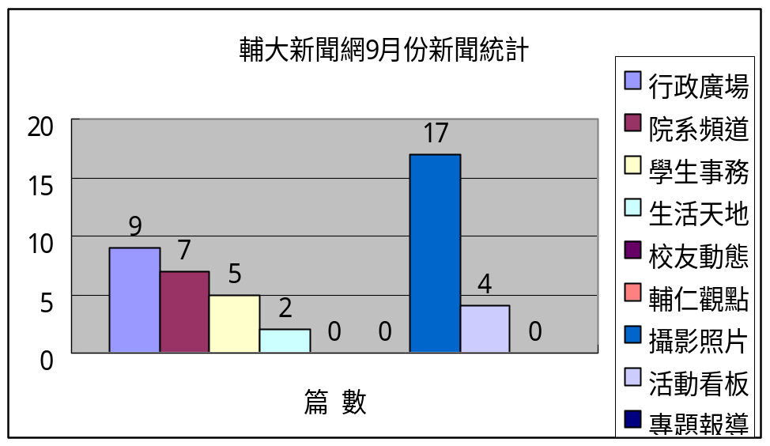

七、其它業務：
1.9月7日聯絡並協助安排醫學院學生(至美國紐奧良回台)至教育部開記者會。
2.9月26日協助台視記者尋找特別的社團並協助聯絡採訪。
3.9月12日至23日協助7-WATCH與課外活動組連絡，協助獲取輔大93年聖誕晚
會照片及相關資料。
肆、教育發展資金業務
一、募款成果報告：
九十四年八月份募款總收入NT1,856,879元整。
序號 | 帳戶 | 捐款收入 | 手續費
1 | 資郵甲 | 332,850 | 495
2 | 郵乙 | 1,261,629 | 0
3 | 台新銀行 | 12,400 | 310
4 | 彰化銀行 | 250,000 | 0
 | 總計 | 1,856,879 | 805
二、九十四年八月份捐款前三名為：
（1） 財團法人天主教聖神傳教會 $524,594 捐款全校。
（2） 陳守復 $320,000 捐管理學院張宇恭神父獎學金。
（3） 輔大聖言會 $211,080 捐兒家系。
三、九十四年八月份各院捐款收入統計表：
學院 | 台新銀行 | 郵乙 | 郵甲 | 彰化銀行 | 總計 | 百分比
全校 | 1,900 | 534,594 | 9,250 | 0 | 545,744 | 29.39%
校本部 | 500 | 1,000 | 5,000 | 0 | 6,500 | 0.35%
文學院 | 2,500 | 0 | 194,000 | 0 | 196,500 | 10.58%
藝術學院 | 0 | 0 | 0 | 0 | 0 | 0.00%
醫學院 | 1,300 | 0 | 2,500 | 0 | 3,800 | 0.20%
理工學院 | 250 | 30,000 | 10,000 | 160,000 | 200,250 | 10.78%
外語學院 | 250 | 0 | 108,100 |  | 108,350 | 5.84%
民生學院 | 0 | 354,275 | 2,000 | 90,000 | 446,275 | 24.03%
法律學院 | 3,000 | 0 | 0 | 0 | 3,000 | 0.16%
管理學院 | 1,700 | 331,000 | 1,000 | 0 | 333,700 | 17.97%
社科學院 | 1,000 | 0 | 1,000 | 0 | 2,000 | 0.11%
進修部 | 0 | 10,760 | 0 | 0 | 10,760 | 0.58%
總計 | 12,400 | 1,261,629 | 332,850 | 250,000 | 1,856,879 | 100.00%
四、九十四年八月份各院捐款收入統計圖： 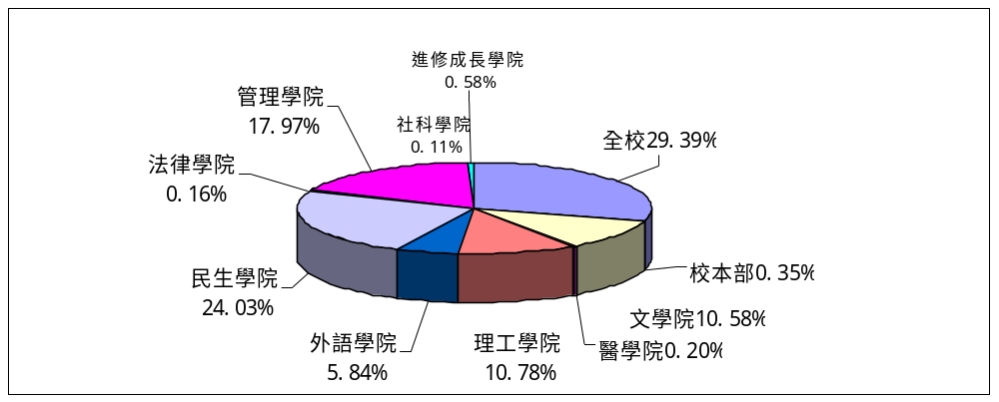
五、募款業務報告：
1.為創校80週年校友聯誼晚宴募款，持續拜訪校內外重要校友、校友會，並電話聯絡美國校友邀請參與晚宴認桌。
2.9月19日舉行募款系統討論會議，邀請資訊中心協助修改系統。
3.美國「輔仁大學基金會」退省會會議記錄整理完畢，預計10月份郵寄基金會董事。

